Como sabemos lo que sabemos? Foundations
Unidad 1: Texas Natural and Its People
Nombre: |  | Fecha: |  | Periodo:

Alguna vex to ha passado esto? Estas sentado en tu clase de estudios sociales, escuchando a tu maestro contarte slgo que sucedio hace ciento de anos. Tu piensas, “Como lo sabemos realmente?” Tu maestro no estuvo alli. De donde sacamos la informacion?
Como crees que descubrimos informacion sobre el pasado? Escribe tu respuesta a continuacion.

Artefactos
La historia es un registro de las actividades humanas. Durante miles de años, la gente ha caminado por la tierra haciendo cosas normales, grandiosas o incluso terribles. En el transcurso de sus vidas, las personas crean evidencia de sus acciones. Siempre que alguien pintaba en una piedra, tallaba un cuenco de madera o fabricaba una herramienta, dejaba pistas para que las generaciones futuras aprendieran. Llamamos a estos objetos que crearon artefactos. Estos artículos podrían usarse de muchas maneras diferentes, como para comidas, defensa propia o incluso arte. No importa cómo se usaran, podemos aprender sobre la gente del pasado a partir de los artefactos que dejaron.
- La mejor definición de un artefacto según el pasaje es
  - Un recurso natural producido por la tierra que la gente puede usar
  - Cualquier objeto creado por personas del pasado del que podamos aprender ahora
  - Artículos que la gente usaba para actividades necesarias como comer y refugiarse
  - Cosas que la gente del pasado creó para entretenimiento o disfrute

- Encierra en un circulo todos los articulos que se considerarian artefactos.

  - Pinturas en la pared de una cueva
  - Huesos de animales
  - Un collar de conchas
  - Un arbusto de frambuesa
  - Una manta de piel de venado
  - Un juguete de niño

- Piensa en los tipos de cosas que haces, compras o usas ahora. Future people might study these objects to learn about our society. Da un ejemplo de un artefacto que tú podrías dejar atrás. Qué podría aprender la gente del futuro sobre ti a partir de ese objeto?

Fuentes Primarias
Que es una Fuente primaria?

Un tipo de artefacto realmente útil del que podemos aprender se llama fuente primaria. Las fuentes primarias nos proporcionan un relato de primera mano de un evento del pasado. Son materiales creados por personas que realmente estaban vivas durante el tiempo en que ocurrió el evento. En contraste, las fuentes secundarias son relatos de segunda mano. Son materiales creados por personas que no estaban vivas en ese momento para experimentar el evento. A menudo, las fuentes secundarias se crean haciendo referencia, o utilizando, fuentes primarias.

Instrucciones: Lee cada ejemplo de fuente a continuación. Escribe P junto a los ejemplos de fuentes primarias, y S junto a los ejemplos de fuentes secundarias.

- Un libro de texto en tu aula sobre la historia de Texas
- Una autobiografía sobre Abraham Lincoln
- Una carta de George Washington a su esposa
- Un artículo de periódico de 2001 sobre los eventos del 11 de septiembre
- Una fotografía tomada por un soldado sirviendo en la Segunda Guerra Mundial

- Un informe de libro de un estudiante sobre el antiguo Egipto
- Un artículo de periódico local de 2024 sobre el 100 aniversario de un festival de la ciudad
- Una entrada de diario de un explorador español navegando hacia América del Norte en 1585
- Notas de una entrevista a alguien que vivió la Gran Depresión en la década de 1930

Uso de fuentes primarias para comprender un evento
Las fuentes primarias pueden ayudarnos a comprender lo que sucedio en el passado,. Las fuentes primarias son como pequeñas ventanas al pasado. Si bien las fuentes primarias ofrecen muchos beneficios al ayudarnos a comprender el pasado, debemos ser conscientes de que no son perfectas.
Imagina esto: estás caminando por el pasillo de camino a tu próxima clase. De repente, escuchas gritos más adelante en el pasillo y ves mucho movimiento repentino. No puedes decir lo que está pasando, pero parece que hay un problema entre algunos estudiantes.
Cuando llegas a tu próxima clase, escuchas a tus compañeros hablar sobre lo que pasó. Alguien dice que hubo una pelea y que un estudiante que conoces la comenzó. Otro estudiante dice que, en realidad, la comenzó un estudiante diferente. Un tercer estudiante dice que en realidad no hubo una pelea, solo estaban jugando. Los tres estudiantes estuvieron allí, pero cada uno tiene su propio punto de vista sobre lo que sucedió.
Tal vez uno de ellos tuvo una mejor vista que los demás. Tal vez a uno de ellos no le agradaba el estudiante al que acusó de iniciar la pelea. Cuando nuestras propias opiniones influyen en nuestro punto de vista, eso se llama sesgo y puede afectar la historia que contamos.

Instrucciones: Responde las siguientes preguntas basándote en el pasaje de la página anterior.
- Cuál es la mejor definición para el término sesgo?

  - Los hechos
  - Informacion adicional
  - Informacion irrelevante
  - Opinion

- Cómo influyó el sesgo en la forma en que los estudiantes hablaron sobre el incidente en el pasillo?

  - Todos experimentaron lo mismo
  - Algunos estudiantes tenían ideas diferentes sobre el evento
  - A muchos estudiantes no les importaba la verdad
  - Todas las respuestas son correcta
- Cómo podríamos obtener el relato más preciso de lo que sucedió en el pasillo?

  - Reunir tanta información como sea posible de muchas personas diferentes
  - Escuchar a la gente que conozco más que a nadie
  - Asumir que solo las personas involucradas dirán la verdad
  - Nunca podemos saber lo que realmente sucedió

Instrucciones: Lee cada afirmación sobre las fuentes primarias. Coloca una marca de verificación en la casilla correcta que demuestre si cada afirmación es un beneficio o un inconveniente al usar fuentes primarias.
Afirmacion | Beneficio | Inconveniente
- Las fuentes primarias suelen presentar solo el punto de vista de una persona sobre un evento histórico
- Las fuentes primarias nos dan un relato de primera mano de un evento
- Las fuentes primarias nos ayudan a comprender las experiencias de las personas del pasado
- Las fuentes primarias a menudo contienen sesgos que no reflejan toda la verdad

Ejercicio de Escritura:
Instrucciones: Usando las afirmaciones anteriores, o tu propia afirmación sobre las fuentes primarias, escribe una oración completa explicando los beneficios y los inconvenientes de usar fuentes primarias.

Las fuentes primarias son beneficiosas porque_________________________ ______________________________________, sin embargo, debemos ser conscientes de que ________________________________________________ _________________________________________________________.
Evaluación de fuentes primarias
Instrucciones: Completa el cuadro a continuación usando las imágenes de artefactos de los nativos americanos para hacer inferencias sobre los antiguos habitantes de Texas.
Artefacto de fuente primaria | Qué notaste sobre el artefacto mostrado?
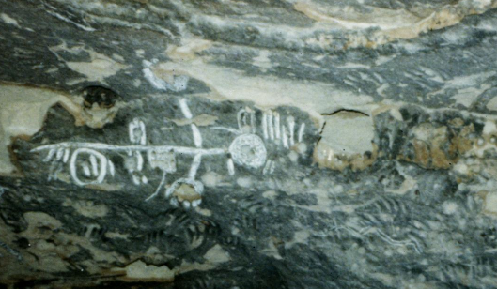
Figura 1: Petroglifos indígenas, El Portal a la Historia de Texas
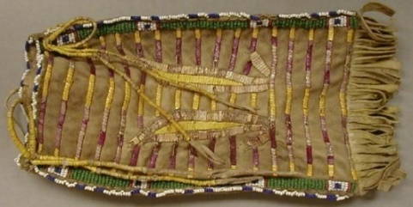
Figura 2: Bolsa indígena alargada y rectangular de piel de venado con cuentas, El Portal a la Historia de Texas
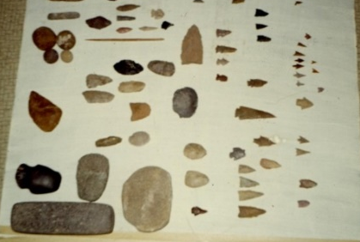
Figura 3: Artefactos indígenas de la familia Buddy Webb, El Portal a la Historia de Texas
Nota Importante:
La mayoría de las tribus indígenas americanas tempranas de América del Norte transmitían información de forma oral, o de boca en boca. Por esta razón, no hay mucha información escrita del pasado que nos cuente su historia desde su propio punto de vista. Hemos aprendido algo de lo que sabemos a partir de artefactos como los que se muestran arriba.
Pregunta a considerar: Cuál crees que es una de las dificultades de usar solo artefactos para estudiar a las personas del pasado?

